Советы психолога для обучающихся-участников ОГЭ  Накануне экзамена:  С вечера совершите прогулку, перед сном примите душ. Выспитесь как можно лучше, чтобы встать с ощущением «боевого» настроя.  Перед началом тестирования:  В начале тестирования Вам сообщат необходимую информацию (как заполнить бланк, какими буквами писать, как кодировать номер школы и т.д.). Будьте внимательны! От того, как Вы внимательно запомните все эти правила, зависит правильность Ваших ответов!  Во время тестирования:  - Пробегите глазами весь текст, чтобы увидеть, какого типа задания в нем содержатся.  - Внимательно прочитайте вопрос до конца, чтобы правильно понять его смысл.  - Если не знаете ответа на вопрос или не уверены в ответе, пропустите его, чтобы потом к нему вернуться. Начните с легкого!  - Думайте только о текущем задании! Когда Вы делаете новое задание, забудьте все, что было в предыдущем.  - Оставьте время для проверки своей работы, чтобы успеть пробежать глазами и заметить явные ошибки.  - Если не уверены в выборе ответа, доверьтесь интуиции! | Телефоны горячей линии ОГЭ:  8(495)884-89-19  «Федеральная горячая линия ЕГЭ»  8 48 642 74-17-79  Бюджетное учреждение Орловской области  «Региональный центр оценки качества образования»  8 48 640-2-43-54  Гуляева Евгения Анатольевна  Отдел образования администрации Болховского района  8 48 640 2 61 86  Молчанова Елена Владимировна  Методист МБОУ «Фатневская СОШ им. Героя Советского Союза С.М. Сидоркова»  Минимальное количество баллов  Предмет Количество баллов  Отметка  «2» «3» «4» «5»  Обществознание 0-14 15-24 25-33 34-39  Русский язык 0-14 15-24 25-33 34-39  Информатика 0-4 5-11 12-17 18-22  Биология 0-12 13-25 26-36 37-46  География 0-11 12-19 20-26 27-32  Химия 0-8 9-18 19-28 29-38  Физика 0-8 9-18 19-29 30-40  Литература 0-6 7-13 14-18 19-23  История 0-12 13-23 24-34 35-44  Математика 0-7 8-15 16-22 23-38  Иностранный яз. 0-28 29-45 46-58 59-70 | муниципальное бюджетное общеобразовательное учреждение «Фатневская средняя общеобразовательная школа имени Героя Советского Союза Семена Матвеевича Сидоркова»  303145 с. Фатнево Болховского района Орловской области ул. Школьная, 11тел. 8 (486 40) 2-61-86  ОСНОВНОЙ  ГОСУДАРСТВЕННЫЙ  ЭКЗАМЕН  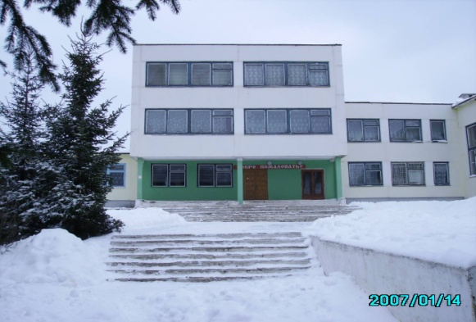  Фатнево, 2022

Допуск к ОГЭ  Допускаются обучающиеся, освоившие образовательные программы основного общего образования и имеющие положительные годовые отметки по всем предметам учебного плана за 9 класс.  Какие предметы сдаем  Обязательными экзаменами являются:  русский язык, математика и два экзамена из числа: биология, физика, химия, география, история, обществознание, иностранный язык, информатика и ИКТ, литература.  Продолжительность экзамена:  Русский язык, математика, литература – 3 часа 55 минут (235 минут),  Физика, обществознание, история, биология, химия – 3 часа (180 минут),  Информатика и ИКТ, география – 2 часа 30 минут (150 минут),  Иностранный язык – 2 часа 15 минут – 135 минут).  Организация экзамена в форме ОГЭ  Выпускники 9 классов будут сдавать экзамены на территории МБОУ СОШ №3 (ППЭ- 067). Начало экзамена в 10.00.  В день экзамена необходимо:  - На ППЭ явиться в 8.30  - При себе необходимо иметь паспорт, две гелиевые ручки  - Перед началом экзамена ученики должны пройти регистрацию. | Регистрация производится при наличии паспорта.  Распределение по аудиториям проводится в автоматическом режиме с помощью специальной программы накануне экзамена. В каждую аудиторию рассаживается не более 15 человек.  Результат экзамена можно посмотреть на сайте orcoko.ru.  На экзаменах по отдельным предметам допускается использование:  На математике – линейки;  На физике – линейки и непрограммируемого калькулятора;  На химии – непрограммируемого калькулятора;  На географии – линейки, транспортира, непрограммируемого калькулятора.  На экзамене запрещается:  Пользоваться мобильными телефонами, другими средствами связи и электронно-вычислительной техникой.  Основной период ГИА-9 пройдёт с 20 мая по 2 июля:  - 20 мая (пятница) – иностранные языки (английский, французский, немецкий, испанский);  - 21 мая (суббота) – иностранные языки (английский, французский, немецкий, испанский);  - 23 мая (понедельник) – математика; | - 26 мая (четверг) – обществознание;  - 1 июня (среда) – история, физика, биология, химия;  - 7 июня (вторник) – биология, информатика и информационно-коммуникационные технологии (ИКТ), география, химия;  - 10 июня (пятница) – литература, физика, информатика  и информационно-коммуникационные технологии (ИКТ), география;  - 15 июня (среда) – русский язык.  Затем будут резервные дни. Дополнительный период – 5-24 сентября.  Пересдача и апелляция  Если выпускник не получил по итогам одного из обязательных экзаменов, то ему дается право пересдать экзамен в резервный день. если выпускник не получил удовлетворительной отметки по двум обязательным экзаменам, то он остается на повторный год обучения.  Выпускник вправе подать апелляцию в электронном виде на сайте orcoko.ru не позднее 2 дней после официального объявления результатов.  Полезные сайты  http://www.statgrad.org/  http://fipi.ru/ http://ege.edu.ru/  http://orcoko.ru/

